Рекомендации для педагогов
Приём «Дерево предсказаний»

Алгоритм работы с приёмом.
На доске рисуется силуэт дерева: Ствол дерева — это выбранная тема, ключевой вопрос темы, смоделированная или реальная ситуация, которые предполагают множественность решений. Ветви дерева — это варианты предположений, которые начинаются со слов: «Возможно,…», «Вероятно,…». Количество ветвей не ограничено. Листья дерева — обоснование, аргументы, которые доказывают правоту высказанного предположения (указанного на ветви).

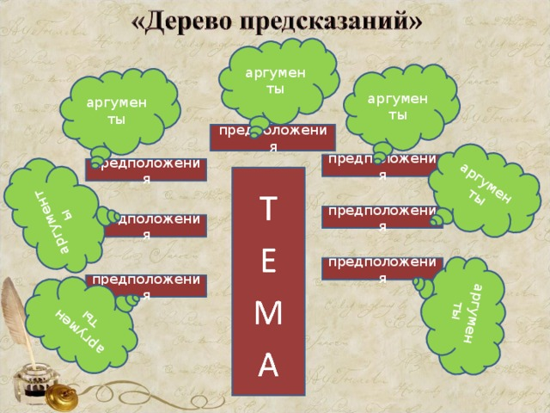

На уроках приём «Дерево предсказаний» применяется на этапе проблематизации, актуализации знаний или рефлексии.

Этап проблематизации. Примеры работы с приёмом «Дерево предсказаний» при изучении текста на уроках литературного чтения и окружающего мира.
Текст произведения читается не до конца. Строится дерево предположений, у которого ветви будут содержать варианты возможных концовок. В качестве аргументов важно предоставить факты, взятые из самого текста произведения (Какие ситуации предполагают такое развитие события? Какие качества героя могут повлиять на ситуацию?).

Этап закрепления материала и контроля знаний. Для этого этапа урока приём «Дерево предсказаний» используется как способ проверить, насколько ученики освоили тему и умеют аргументировано отстаивать свою точку зрения. При этом предсказания могут быть самыми фантастическими, важно — умение доказать, привести правильные аргументы и предпосылки такого развития событий.

Этап рефлексии. В облегченном варианте приём используют для рефлексии. В начале урока учащиеся высказывают ожидания от урока (оформляются в виде «листочков»). Ожидания могут касаться темы урока, эмоций, намерений учеников. В конце урока, при подведении итогов, анализируются высказанные предположения и на дереве остаются только те, которые подтвердились.

